|  |
| --- |
|  |
| Nestlé S.A. |
| Connaissance de l'entreprise |
|  |
| **Amir BEN SLIMANE** |
|  |

|  |
| --- |
| Rapport sur les activités de la société anonyme Nestlé S.A. |

Sommaire

Sommaire 2

Introduction

1. Présentation de l'entreprise 3

1.1. Historique et événements majeurs 3

1.2. Analyse SWOT 3

1.3. Concurrents 4

2. Statut de l'entreprise 6

2.1. Statut juridique de l'entreprise 6

2.2. Organisation 6

2.3. Politique adoptée 7

3. Etude de marché 9

3.1. Place de Nestlé sur le marché 9

3.2. Demande 9

3.2.1. Analyse quantitative 9

3.2.2. Analyse qualitative 9

3.3. Offre 10

3.3.1. Analyse quantitative 10

3.3.2. Analyse qualitative 10

4. Etude mercatique (marketing) 11

4.1. Cibles marketing 11

4.1.1. Segment marketing 12

4.1.2. Gamme de produits 13

4.2. Commercialisation 14

4.3. Promotion 15

4.4. Objectifs 16

4.5. Budgets 17

5. Comptes et bilans 18

5.1. Vision globale 18

5.2. Compte de résultat 19

5.3. Compte de bilan 20

Conclusion

Sources

1. Présentation de l'entreprise

Nestlé, présentation d'une entreprise vieille de 140 ans. De 1866 à aujourd'hui, Nestlé n'a cessé de croitre. Ce qui en fait de nos jours une société monopolistique dans son domaine. Nestlé, c'est aussi une concurrence qui ne cesse de vouloir récupérer des parts de marché.

* 1. Historique et événements majeurs

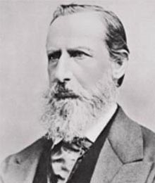 Fondé par Henry Nestlé, un pharmacien allemand. Il mit au point une farine lactée pour nouveau-nés qu'il commercialisa sous la société de son même nom, Nestlé.

Au fur et à mesure du temps, Nestlé a connu des hauts et des bas, notamment en 1971 lors du conflit franco-allemand et l'augmentation des matières premières.

Suite à la hausse de production de l'après-guerre, Henry Nestlé décide de trouver un acquéreur et vend sa société à une entreprise de Vevey.

En 1878, apparait son premier concurrent, Milk Co qui va pousser les deux sociétés à fusionner en 1905 et faire entrer Nestlé dans l'industrie du chocolat.

Au début du XXe siècle Nestlé est déjà présent dans 6 pays. Nestlé change alors de politique et enchaine les lancements de produits nutritionnels.

En 1939, Nestlé lance Nescafé et met son premier pas dans l'industrie du café qui sera ensuite suivi par le lancement de Nesquik en 1961 et Nespresso en 1991.

Comme le montre la frise des moments clés de Nestlé, la société s'est au fur et à mesure installé dans la majorité des domaines agroalimentaires.

* 1. Analyse SWOT

Après 140 ans d'existence, Nestlé se place en première place loin de ses concurrents dans le domaine agroalimentaire. Une place qu'elle compte garder comme l'indique son SWOT. Un SWOT qui envisage des options stratégiques leur permettant de rester leader dans leur domaine d'activité.

|  |  |
| --- | --- |
| **Forces (S)** | **Opportunités (O)** |
| * Position leadership renforcée par un portefeuille diversifié de marques fortes * Fortes capacités de R&D qui permettent de répondre aux besoins spécifiques des consommateurs * Position financière confortable | * Transition vers une activité de nutrition et bien-être * Pionnier dans le marché en pleine expansion du café en dosettes individuelles * Concentration vers les opportunités des marchés émergents (Chine et Inde) |
| **Faiblesses (W)** | **Menaces (T)** |
| * Pertes dues à l'affaire de la viande de cheval | * Croissance des marques de distributeurs qui concurrencent Nestlé et grignotent des parts de marché * Règles strictes qui accroissent les coûts de mise en conformité * Impact de la raréfaction de l'eau sur la capacité et les coûts de production |

* 1. Concurrents

La multitude de filiales dans le domaine agroalimentaire sur lesquelles Nestlé s'est positionné laisse apparaitre différents concurrents pour la société.

En voici les principaux :

* PepsiCo

Multinationale américaine spécialisée dans l'agroalimentaire, PepsiCo est la deuxième entreprise mondiale de l'activité de Nestlé avec un chiffre d'affaires de 66,4 milliards de dollars en 2013. "Dauphin" de Nestlé, PepsiCo se place essentiellement dans les boissons et les produits snacks.

* Kellogg Company

Entreprise américaine, la Kellog Company est notamment spécialisé dans les céréales de petit-déjeuner et la place en concurrence direct avec la filiale Nesquik de Nestlé. Avec un chiffre d'affaires de 14,7 milliards de dollars, Kellog Company est un concurrent de taille pour Nestlé.

* Danone

Leadeur mondial des produits laitiers, Danone est une entreprise française concurrente première à Nestlé notamment avec sa deuxième place de la mise en bouteille de l'eau. Avec un chiffre d'affaires de 26,8 milliards de dollars, Danone est un concurrent de taille pour les filiales Lactalis, Nidal et Nestlé Waters du groupe Nestlé.

* Unilever

Multinationale anglo-néerlandaise, Unilever est présente dans plus de 100 pays et est le quatrième mondiale de l'agroalimentaire avec 67,7 milliards d'euros. Présent généralement dans la production de glaces dont il est leader, Unilever est un concurrent direct à la filiale Gervais de Nestlé.

* Lindt & Sprüngli AG

Lindt est un fabriquant suisse de chocolats de qualité au chiffre d'affaires de 2,6 milliards de dollars. Il est un concurrent de la filiale Nestlé du groupe du même nom en se plaçant 10e des fabriquant mondiaux de chocolats (Nestlé 4e). Ici l'aspect concurrentiel est au niveau national.

* Mondelez

Au niveau international, un des concurrents de Nestlé est Mondelez, une entreprise américaine spécialisée dans le café et le chocolat. Deuxième producteur de chocolat, la firme s'affiche avec un chiffre d'affaires de 25,4 milliards de dollars en 2012 (forte chute du CA, 39,5 milliards de dollars en 2011 ) et une deuxième place dans l'agroalimentaire par le volume des ventes.

Nous pouvons aussi citer Mars Incorporated (chocolat), Castel(eau), Fleury-Michon(charcuterie) et bien d'autres.

1. Statut de l'entreprise

Nestlé, une société avec un statut juridique, une organisation et une politique qui leur permet de rester leader dans l'agroalimentaire.

* 1. Statut juridique de l'entreprise

Le groupe Nestlé a pour raison sociale Nestlé S.A. Nestlé AG Nestlé Ltd. dont le siège social se trouve à Vevey en Suisse.

Le groupe Nestlé est une société anonyme avec un capital-actions de 322 480 000 francs suisses divisé en 3 224 800 000 actions nominatives d'une valeur de 10 centimes de francs suisses. Nestlé est basée sur une société anonyme constitué et organisée conformément au Code des obligation de Confédération suisse, ce qui lui permet d'avoir une durée de vie illimitée (99 ans en France) et un nombre d'actionnaires anonymes.  
Les sociétés anonymes suisses ont également une comptabilité plus souples et une fiscalité avantageuse.

La société anonyme est dirigée par un conseil d'administration présidé par un président du conseil d'administration

* 1. Organisation

Le groupe Nestlé est dirigé par un conseil d'administration élu par l'assemblée générale des actionnaires. L'assemblée générale possède quant à elle les pouvoirs suprêmes sur le groupe.

Voici les principaux pouvoirs de l'assemblée générale du groupe Nestlé :

* adopter et modifier les statuts;
* élire et révoquer les membres du Conseil d’administration et l’organe de révision de Nestlé;
* approuver le rapport annuel et les comptes consolidés;
* approuver les comptes annuels ainsi que la décision sur l’emploi du bénéfice résultant du bilan, notamment la détermination du dividende;
* donner décharge aux membres du Conseil d’administration et aux personnes chargées de la gestion; et
* prendre toutes les décisions qui lui sont réservées par la loi ou les statuts.

Le conseil d'administration dirige toutes les affaires déléguées par l'assemblé générale du groupe , ce conseil est composé de 7 membres au minimum. Les membres du conseil sont élus par l'assemblée générale pour un mandat de 3 ans. Les élections des membres se fait individuellement et sont fractionnés tous les ans.

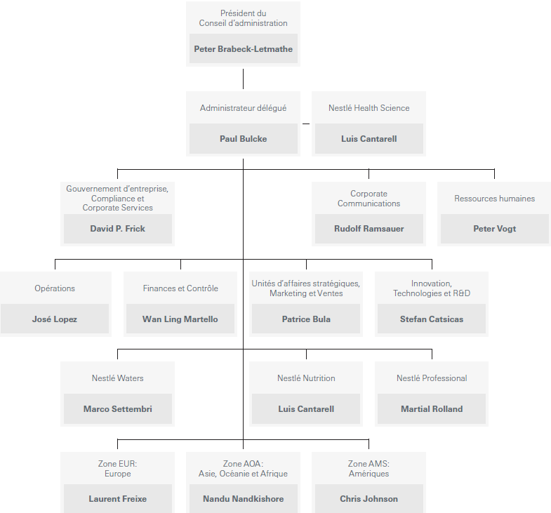

* 1. Politique adoptée

Depuis sa création, Nestlé promeut une culture fondée sur les valeurs de confiance, de respect et de dialogue. Le management et les employés Nestlé du monde entier travaillent chaque jour pour créer et garantir des relations individuelles et collectives positives. Cela fait même partie intégrante de leur travail.

Pour que cette culture devienne un avantage compétitif, la Politique en matière de relations du travail de Nestlé fournit un ensemble de références pour les relations sociales avec les syndicats et autres représentants du personnel, fondé sur les droits de l’homme et les pratiques professionnelles décrites dans les Principes de conduite des affaires du groupe, ainsi que dans la Politique des ressources humaines.

Cette Politique renforce l’engagement de Nestlé en faveur d’une approche long terme des affaires, à travers un dialogue ouvert avec les employés et les parties prenantes externes en adéquation avec le concept de création de valeur partagée.

Notre Politique en matière de relations du travail de Nestlé exige bien entendu une parfaite conformité avec la loi, et guide nos actions lorsque la loi est imprécise ou bien lorsqu’il n’y a pas de loi applicable

La présente Politique remplace la Politique de Nestlé en matière de relations sociales mise en place en 2000.

1. Etude de marché
   1. Place de Nestlé sur le marché

Le groupe Nestlé occupe 22,7% des parts de marché mondiales dans l’agroalimentaire ce qui le place en première place. Il possède également 11,8% des parts de marché mondiales en termes de volume. Nestlé possède plus de 8000 marques différentes. Il est le plus grand fabricant de produits laitiers et le plus grand vendeur de café dans le monde. En effet, il possède 73% des parts de marché des machines à café et 85% des parts dans les dosettes de café. Le groupe contrôle 40% du marché mondial des substituts de lait maternel. Il détient également 29 centres de recherche à travers le monde, avec un budget de un milliard d’euros par an, afin de répondre aux demandes de consommateurs de cultures différentes.

* 1. Demande
     1. Analyse quantitative

Entre 2002 et 2012, a eu lieu un accroissement de la demande dans les pays en développement, notamment en Asie (+58%), en Amérique Latine (+49%), en Afrique (+62%) et en Océanie (+44%). Cela peut s’expliquer grâce à l’amélioration des conditions de vie dans ces pays. L’Europe est le continent dont la demande est la plus élevée pour le groupe. En effet, elle représente près de 29% du chiffre d’affaire de Nestlé en 2012. Prenons l’exemple des capsules de café Nescafé : la France consomme ¼ du nombre total de capsules vendues dans le monde. Sur le marché du café, la demande mondiale est de l’ordre d’un milliard et demi. En effet, c’est le nombre total de tasses de café bus par jour dans le monde. Avec l’effet des publicités, les consommateurs essaient de consommer de plus en plus de produits laitiers et de manger équilibrer ce qui accroisse la demande dans ces secteurs. Nous détaillerons les objectifs en terme de qualité des produits Nestlé dans l’analyse qualitative de l’offre. Un autre produit phare est le chocolat, il en est vendu plus de 15 200 tonnes dans le monde par an. La demande a augmenté de près de 4,2% en 2013.

* + 1. Analyse qualitative

Avec l’expansion des produits biologiques, les consommateurs souhaitent de plus en plus consommer des produits équilibrés. En effet, beaucoup de personnes souhaitent retrouver le goût d’antan des aliments et cela les pousse à observer le contenu des produits qu’ils achètent. De ce fait, la demande en produits écologiques et hygiéniques est en train d’augmenter. En plus d’acheter un produit, les consommateurs exigent également un service de qualité. C’est l’image que souhaite porter le groupe Nestlé grâce à leur packaging et leur marketing. En effet, les consommateurs n’achètent pas seulement le produit mais également l’image qu’il dégage. Par exemple, si une personne achète une machine à café, elle achète également son design et sa modernité.

De plus, avec les nouvelles normes d’étiquetage, les consommateurs peuvent voir la quantité de CO2 produite par chaque produit qu’ils achètent. Ce facteur est également très important à l’heure actuelle. Les consommateurs sont de plus en plus enclins à participer à la protection de la planète et ils exigent donc de la part des producteurs, des produits plus écologiques.

* 1. Offre
     1. Analyse quantitative

En 2012, le groupe ouvre une usine de fabrication de cubes Maggi capable de produire 7000 tonnes de cubes par an. En moyenne, l’objectif de production de chaque usine est d’environ 6000 tonnes par an. A raison de 447 usines dans 86 pays, la production annuelle atteint les 2,7 milliards de tonnes. Le groupe produit plus de 10 000 types de produits différents dans le monde. Après le scandale de la viande de cheval, Nestlé a revu à la baisse l’objectif de production des usines de fabrication de produits surgelé, de 6000 à 4800 tonnes par an. En 2013 le groupe a diminué de 66 594 tonnes les matériels d’emballages. Chaque usine produit un type de produit différent et est spécialisée dans sa production. Si elle contient un centre de Recherche et Développement, c’est dans le domaine de sa production.

De plus, depuis peu, le groupe a axé son expansion vers les pays en développement qui deviennent une cible très conséquente. En inaugurant de nouvelles usines le groupe accroit sa production tout en étudiant la demande de ces pays émergeants.

* + 1. Analyse qualitative

Le groupe Nestlé est spécialisé dans la nutrition, santé et bien-être. Afin de satisfaire ces trois mots d’ordre le groupe doit respecter des normes internationales. C’est pourquoi il fait partie d’un secteur qui collabore avec l’ISO.

Le groupe prône également l’innovation technologique dans ses produits. Il vend cette innovation à travers la vente des produits, comme par exemple, les machines à café. En effet, Nestlé possède plus de 70 brevets rien que pour la chaine Nespresso.

Du fait des exigences des consommateurs, le groupe a comme objectif de réduire les teneurs en sel, sucre, graisses saturées et les graisses insaturées. En effet, les pays luttant contre l’obésité par l’intermédiaire des médias, les producteurs sont forcés d’axer leurs recherches et leur production sur ces points.

De plus, le groupe veut également montrer son côté écologique en réduisant de 20% l’empreinte écologique de ses produits, notamment avec les dosettes de café. En effet, un système de recyclage des dosettes est mis en place par le groupe afin de réduire l’impact environnemental. Cela fait partie des services proposés par le groupe, et pour lesquels les consommateurs se permettent de payer des produits plus chers, mais avec une image plus luxueuse. Grâce aux publicités et aux magasins qu’il détient, le groupe Nestlé véhicule une image d’une grande prestance.

1. Etude mercatique (marketing)
   1. Cibles marketing
      1. Segment marketing
      2. Gamme de produits
   2. Commercialisation
   3. Promotion
   4. Objectifs
   5. Budgets
2. Comptes et bilans
   1. Vision globale

Bénéfice par action

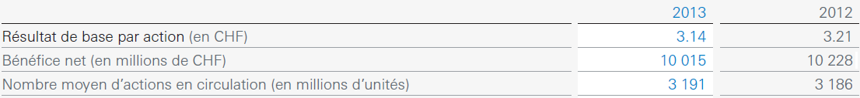

Bénéfice

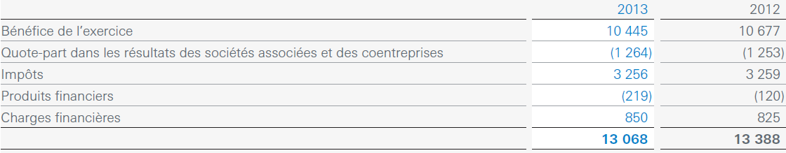

Dettes

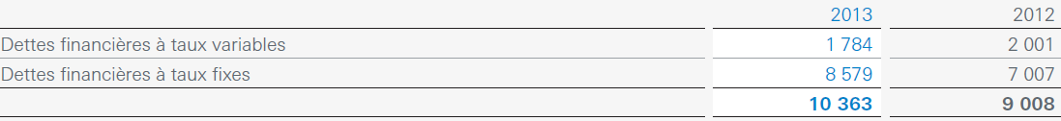

* 1. Compte de résultat

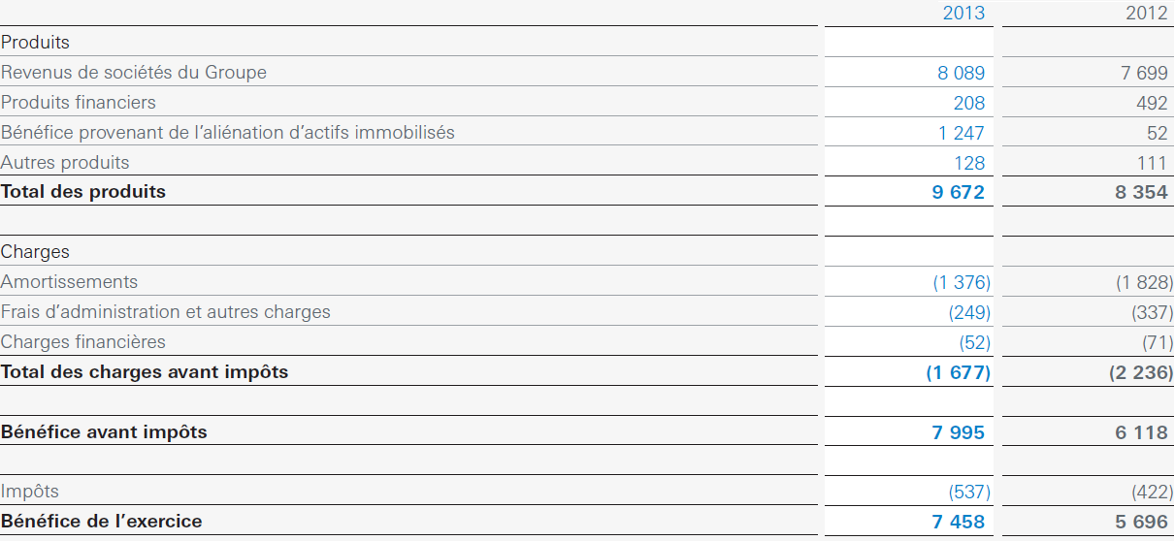

* 1. Compte de bilan

